Linguagem R

Linguagem estatística, Código aberto

uma linguagem de programação multi-paradigma [com ênfase em programação funcional], dinâmica, fracamente tipada, voltada à manipulação, análise e visualização de dados

O RStudio é dividido em quatro janelas ou quadrantes: “Source”, “Console”, “Environment” e “Visualização”.

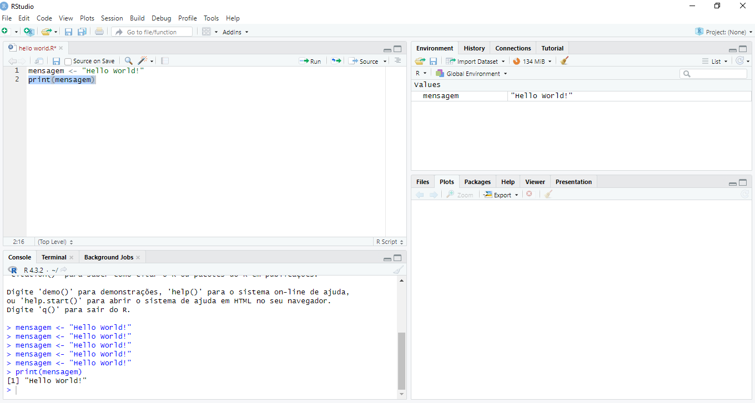

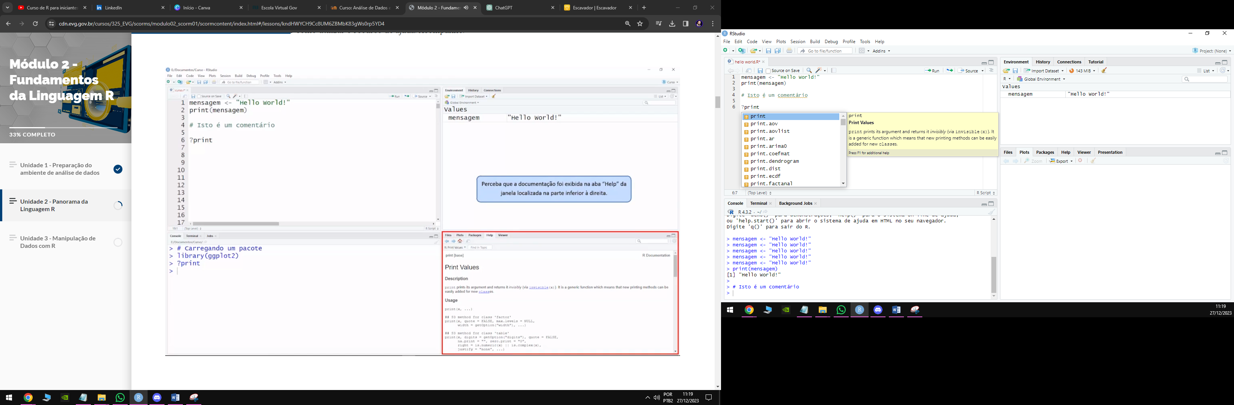

#Acessando a documentação de uma função

Instalando pacotes

Vetor Armazena um conjunto de valores ordenados chamados de elementos. Todos os elementos de um vetor devem ser do mesmo tipo.

Fator Armazena valores categóricos (nominal ou ordinal).

Lista É um tipo especial de vetor, porém é possível adicionar elementos de tipos diferentes.

Data frame É utilizado para organizar elementos em linhas e colunas, semelhante a uma planilha ou base de dados. Além disso, pode ser formado por listas ou vetores.

Matriz Armazena dados tabulares semelhante ao data frame, porém só aceita um tipo de dado.

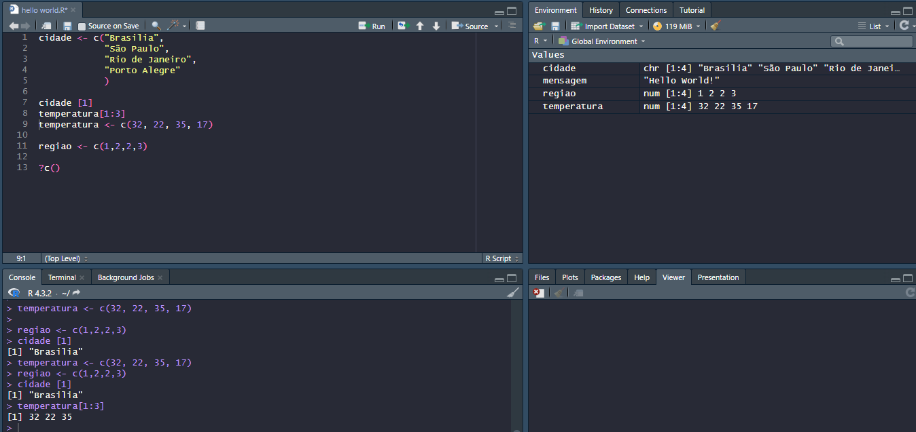

Estrutura de dados

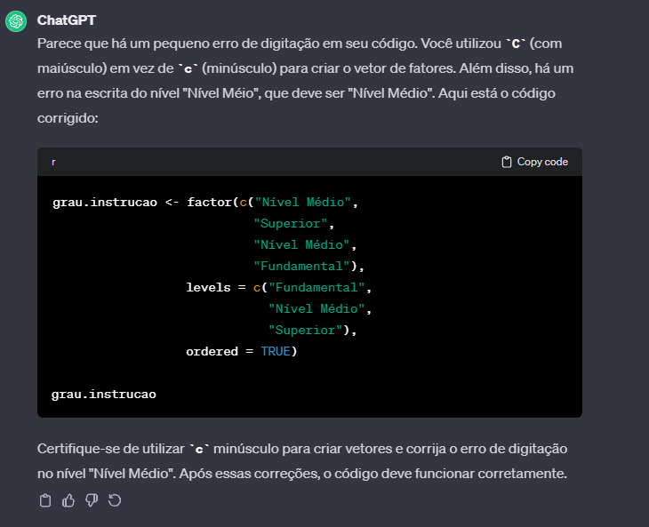

Estruturas de repetição

Controle de fluxo

funções